Тема урока "Голосеменные"
Разделы: Преподавание биологии
Урок построен для 5 класса по учебнику В.В. Пасечника.
Форма урока: комбинированный, с применением технологии критического мышления
Этап обучения по данной теме: основной
Вид деятельности: поисковый и репродуктивный
Цель: познакомить учащихся с особенностями строения голосеменных растений, их значением и многообразием.
Задачи:
-Выяснить какие растения относятся к голосеменным.
-Показать отличие семенного размножения от размножения спорами.
-Рассмотреть многообразие голосеменных, их значение.
-Формировать умение выделять главное, делать выводы, работы с учебником и дополнительным материалом.
-Вырабатывать навыки поисковой работы, наблюдательности, аккуратности при выполнении лабораторной работы.
-формирование бережного отношения к природе.
Оборудование: гербарный материал, шишки ели, сосны, компьютер, микроскоп, микропрепарат «Хвоя сосны», мультимедиа, экран, раздаточный материал: лабиринт, рабочие листы, дидактические карточки, динамические модели
Планируемый результат:
Учащиеся должны знать:
Особенности строения голосеменных
Строение хвои и шишек голосеменных растений
Значение и многообразие голосеменных в природе и жизни человека
Учащиеся должны уметь:
Различать виды хвойных растений
Называть характерные признаки голосеменных растений.
Структура и содержание урока:
этап | содержание | Деятельность детей | слайд
Организационный момент | Приветствие, проверка готовности к уроку (обучающиеся садятся в 2 ряда - команды)  Ребята, что вы видите на экране? Какой художник нарисовал эту картину? (И.И.Шишкин ) | Готовятся к уроку | Сл.1
Целеполагание | У каждого на столе есть рабочий лист, вы будете работать сегодня по нему. Заполняем шапку и переходим к заданию №1  Какое царство живой природы мы изучаем? (растения)  - На какие группы делят растения в зависимости от строения? Составьте схему. 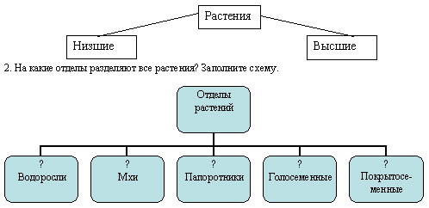  3. . Назовите отделы растений, которые мы изучили. (Водоросли, мхи, папоротники)  4. Что общего между этими растениями? (Размножаются с помощью спор)  -Следовательно, что является целью нашего урока сегодня?  Сегодня мы приступаем к изучению новой группы растений. Их называют голосеменные.  - познакомиться с особенностями строения и жизнедеятельности голосеменных;  - рассмотреть многообразие голосеменных и особенности их распространения;  - определить роль голосеменных и их значение для человека  Ребята познакомьтесь с планом урока и сформулируйте задачи урока. (План записан на экране).  План урока:  1. Повторение изученного материала.  2. Общая характеристика голосеменных.  3. Многообразие голосеменных.  4. Лабораторная работа № 6. Строение хвои и шишек хвойных.  5. Значение голосеменных. | Заполняют рабочий лист.  Составляют схему  Отвечают на вопросы  Формулируют тему и цели урока | Сл.2  Сл.3  Сл.4  Сл.5
Актуализация ЗУН | - Повторение изученного материала  На прошлом уроке мы изучали высшие споровые растения: папоротники, хвощи, плауны. Давайте повторим изученное.  1)Каждой команде предлагается выполнить задания по карточкам.(6 биологических задач)  2) «Эстафета понятий»  Ваша задача в этом конкурсе: поочередно, по рядам правильно раскрыть содержание понятий, записанных на карточках.  1ряд – гаметофит, сперматозоид, оплодотворение, вайи , антеридии , спорангий.  2 ряд – спорофит, яйцеклетка, зигота, ризоиды ,архегонии, сорус  3) Внимательно посмотрите на экран, распределите растения по соответствующим отделам, задание №2 в рабочих листах  Водоросли:  Мхи:  Папоротникообразные:  Голосеменные: | Решают задачу в  Дают определения понятиям  Классифицируют растения по внешним признакам | Сл.6,7,8
Изучение нового материала | - Общая характеристика голосеменных  -Почему ель, сосну, пихту, лиственницу и т.д. вы отнесли к отделу Голосеменные?  -Какие общие признаки характерны этому отделу? (учебник с.119 параграф 22)  Голосеменные- это наземные растения, большинство из них вечнозеленые, но бывают и листопадные. Встречаются огромные, свыше 100м деревья, кустарники, но травянистых растений среди голосеменных нет. У голосеменных хорошо выражены органы: корень, лист, стебель.  Учитель добавляет: туя, ель, пихта, тис, гнетумы (лианы), что хвойные произрастают только в северных широтах, а в Ю. Америке и Австралии, есть голосеменные, у которых листья чешуйчатые, например кипарис, Гинкго. Более 500 видов.  Очень древняя группа. 150 млн. лет назад они достигли своего господства. Первыми были саговники, похожие на пальму.  Среди голосеменных есть рекордсмены. Долгожители: секвойя дендрон – мамонтово дерево (6000 лет), в Калифорнии – остистые сосны живут 4600 лет. Самым крупным из них носят собственные имена. В стволе “Дерева-дома” (высота 90 м., толщина 11м.) оборудована дача, через “Дерево-тонель” проложена автомобильная дорога. Подсчитано, для того чтобы перевезти “Генерала Шермана” потребовалось бы 25 вагонов.  -Почему деревья осенью у нас сбрасывают листву? А ель и сосна остаются зеленые?  - Что собой представляет хвоя? Как она приспособлена к неблагоприятным условиям? Ответ найти в учебнике (стр. 120) и запишите в рабочем листе (задание №3)  -Как размножаются голосеменные? В чем преимущество такого размножения?  Для размножения им служат не споры, а семена. Семя содержит запас питательных веществ для зародыша, поэтому голосеменные имеют преимущества перед споровыми растениями. | Отвечают на вопрос, формируют представление о новом отделе растений  Работают с учебником  Работа с микроскопом | Сл.9  Сл.10  Сл.11  Сл.12  Сл.13
физминутка | - Сели прямо, руки на колени, глубоко вдохнули, выдохнули.  - Посмотрели в правую сторону, затем в левую; еще раз: вправо, влево;вправо, влево.  - Ребята, мы в лесу. Какой чистый воздух. Закрыли глаз, дыхание спокойное, ровное.  4.Открыли глаза. Встали. Не поворачивая головы, посмотрели вверх, вниз, вправо, влево; еще раз: вверх-вниз, вправо-влево. И еще: вверх-вниз, вправо-влево. Какие красавицы ели перед нами.  5.Потянулись, сорвали шишку, бросили ее в корзину, еще раз: потянулись, сорвали - в корзину и еще: потянулись, сорвали- в корзину.  6. Посмотрите, под елью, столько шишек! Присели, взяли шишку, положили в корзину, встали; снова присели, взяли шишку, положили в корзину, встали; и еще раз: присели, положили шишку в корзину, встали.  7.Хорошо в лесу! Сделали глубокий вдох, потянулись, выдохнули.  8.Сели, руки на колени, выпрямили спинки. | Под музыку выполняют упражнения | Сл.14 +музыка «Шум леса»
 | - Многообразие голосеменных  Перед нами черный ящик, В черном ящике находится растение, на латыни название «Pinus». Оно часто растёт на скалистых обрывах или крутых склонах гор, поэтому есть предположение, что корни этого названия таятся в кельтском «pin», что значит скала. Помимо этого, существует старая греческая легенда, объясняющая это название.  Нимфа утренней зари белокурая Питис (в некоторых вариантах Питида или Пития) очень сильно полюбила веселого и озорного бога Пана, сына Гермеса и дочери Дриопа, который считался богом-проводником, покровителем рыбаков и охотников.  Но ревность другого бога, Борея, повелителя холодного северного ветра оказалось сильнее, и он превратил нимфу в «дерево», высокое вечнозеленое дерево, которое и получило название Pinus. Известны изображения бога Пана с венком на голове из этого дерева.  Вопрос: Что лежит в черном ящике, как используется данное растение и на чем основано его применение?  - К хвойным относится огромное число деревьев, а чтобы определить какое находится в черном ящике, сравним 2 представителя этого отдела Сосну обыкновенную и Ель сибирскую  В рабочем листе задание №4 – заполнить таблицу 1 «Сравнительная характеристика ели и сосны» (учебник с.120-122)  Признаки сравнения Ель сибирская Сосна обыкновенная  Отношение к почве  Отношение к свету  Форма кроны  Расположение хвоинок на ветке  Продолжительность жизни хвоинок  Продолжительность жизни растения  -Вернемся к «Черному ящику»: Что лежит в черном ящике, как используется данное растение и на чем основано его применение? (сосна) | Смотрят на экран, слушают и анализируют  Обучающиеся заполняют таблицу «Сравнительная характеристика ели и сосны» | Сл.15,  16 +музыкальное сопровождение  Сл.17
 | - Лабораторная работа №2 «Строение хвои и штшек хвойных»  Вы получили побеги, шишки сосны и ели.  Выполняем лабораторную работу в соответствии с инструкцие на с.124 в учебнике и данные занесите в таблицу 2 в рабочем листе, сделайте вывод задание№5.  - Практическое значение голосеменных в природе и жизни человека.  Охрана голосеменных (включается фонограмма музыки песни “В лесу родилась ёлочка”)  - всем хорошо знакома песенка «В лесу родилась елочка», когда мы ее поем? (в новогодние праздники)  А знаете ли, вы, что Семена ели дают начало крохотным всходам. В лесу они довольно редки. Объясняется это тем, что тонкий слабый корешок молодого растения часто не в состоянии “пробить” мощный слой сухой опавшей хвои. Зато много их там, где накапливается хвоя. Чтобы увеличить количество всходов ели под пологом леса, лесоводы применяют особый приём – “сдирание подстилки”.  Особенно много молодых ёлочек вырубается во время новогодних праздников. Для ёлочного базара заготовители руководствуются следующим образом:  - Использование тех деревьев, которые специально вырубаются для очистки и прореживания лесов;  - Создаются специальные питомники, в которых выращиваются ели для реализации.  Значение голосеменных  - Древесина сосны идёт на постройку мачт, телеграфных столбов, шпал, для изготовления мебели, искусственных волокон;  - Семена сосны содержат витамин В_{1,} хвоя витамины С, К и А;  - Из молодых побегов получают зелёную и красную краски;  - Сосновые насаждения являются основным источником добывания живицы, дающей скипидар и канифоль. Живица – смолистое вещество, содержащееся в смолянистых ходах растения (при поранении ствола заживляет рану, поэтому живица);  - В хвойном лесу (сосновом) отмечается повышенное содержание озона в результате окисления смолянистых веществ, он губителен для микроорганизмов, благодаря этому воздух хвойных лесов считается здоровым;  - Из древесины ели производят бумагу, изготавливают музыкальные инструменты (деки скрипок);  - Из семян сосны получают кедровое масло | Выполняют лабораторную работу, отвечаютна вопросы  (Беседа с опорой на жизненный опыт учащихся, рассказ учителя на фоне музыки об охране елей в период новогодних праздников, составления перечня значений голосеменных, выставка различной продукции на основе хвойных деревьев). | Сл.18  Сл.19,  20
Закрепление | Задание №6.Из перечня 12 признаков отметьте номера тех признаков, которые относятся к голосеменным растениям.  - Нет корней.  - Листья покрыты кутикулой.  - Споры созревают в спорангиях  - Споры образуются в коробочке.  - Листья игловидные или чешуевидные.  - Для размножения необходима вода.  - Размножаются семенами.  - Выделяют фитонциды.  - Есть органы: корень, стебель, лист.  - Вместо корней – ризоиды.  - Размножаются спорами.  - Семена находятся на чешуйках шишек.  Проверяем: 2-3 человека зачитывают номера ответов. (2,5,7,8,9,12) | Работают индивидуально по карточкам, проверяют себя и ставят отметку друг другу, рефлексия | Сл.21  Сл.22
Д/з | Заключительное слово:  Как бы широко не применялись эти растения человеком. Необходимо думать об их охране. Хвойные повсеместно вырубаются. Беднеет тайга. Беднеют наши леса. Вместе с этим кислорода и воды становится всё меньше. Хвойные малоустойчивы к загрязнению воздуха. Поэтому наша промышленность их губит.  Домашнее задание:  1)§ 22 , ответить на вопросы к параграфу  2)Лабиринт.(задание на карточках)  Ключ ответов: 1, 6, 7, 8, 13, 14, 9, 10, 15, 19, 24, 20, 25.  Ученики самостоятельно проверяют и выставляют себе оценку (если лабиринт пройден полностью – “5”, 7-12 правильных ходов – “4”, меньше – “3”)  3)Выполнить творческое задание:  1. Узнать какие животные питаются семенами голосеменных растений.  2. Сделать коллекцию шишек. |  | Сл.23  Сл.24

Рабочий лист
Ученика 5 класса .
Тема .
№1. На какие группы делят растения в зависимости от строения? Составьте схему.
Отделы

№2. Соотнесите растения по отделам царства:
- Водоросли:
- Мхи:
- Папоротникообразные6
- Голосеменные:
№3. Как хвоя приспособлена к неблагоприятным условиям? Ответ найти в учебнике (с.120)

№4. Сравните двух представителей отдела Голосеменные и заполнить таблицу 1 (учебник с.120-122) Таблица 1.«Сравнительная характеристика ели и сосны»
Признаки сравнения | Ель сибирская | Сосна обыкновенная
Отношение к почве
Отношение к свету
Форма кроны
Расположение хвоинок на ветке
Продолжительность жизни хвоинок
Продолжительность жизни растения

№5. Выполнение лабораторной работы “Изучение строения хвои и шишек хвойных растений”.
Цель работы: _________________________________________________________________________
Оборудование:____________________________________________________________
_________________________________________________________________________
1.Занесите данные в таблицу:
Название растения | Хвоя |  |  | Шишка
 | Длина | Окраска | Расположение на стебле | Размер | Форма чешуек | Плотность
2.Сделайте вывод по лабораторной работе.
Вывод:

№6. Из перечня 12 признаков отметьте номера тех признаков, которые относятся к голосеменным растениям.
  - Нет корней.
  - Листья покрыты кутикулой.
  - Споры созревают в спорангиях
  - Споры образуются в коробочке.
  - Листья игловидные или чешуевидные.
  - Для размножения необходима вода.
  - Размножаются семенами.
  - Выделяют фитонциды.
  - Есть органы: корень, стебель, лист.
  - Вместо корней – ризоиды.
  - Размножаются спорами.
  - Семена находятся на чешуйках шишек

Ответ:

Моя отметка:

Домашнее задание «Лабиринт»
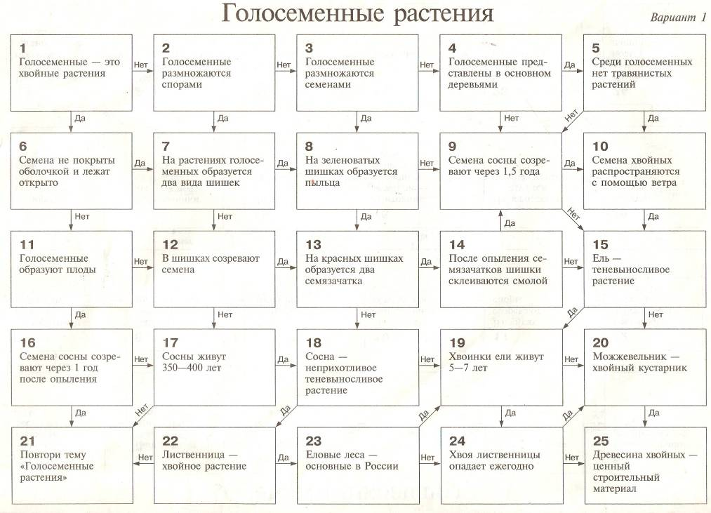
Биологические задачи:
Биологическая задача №1
Взрослые растения мха- сфагнума не имеют ризоидов. Каким же образом они удерживаются в вертикальном положении и при помощи чего они всасывают воду?
Биологическая задача №2
В трудные военные годы при отсутствии ваты при перевязке ран врачи использовали сухой сфагновый мох. Какие свойства этого растения учитывались при этом?
Биологическая задача №3
Сфагнум и кукушкин лен относятся к лиственным мхам. Однако их листья имеют существенные отличия от листьев цветковых растений. В чем они проявляются?
Биологическая задача №4
Мох- кукушкин лен – двудомное растение. На многих особях этого мха на длинных ножках развиваются коробочки со спорами. На каких особях- мужских или женских- развиваются эти коробочки? Почему так считаете?
Биологическая задача №5
Папоротники растут во влажных тенистых местах, чаще под пологом леса и по сырым оврагам. Как можно объяснить такое явление?
Биологическая задача №6
Старое поверье утверждало, что в ночь накануне религиозного праздника Ивана Купалы происходит цветение папоротника и что небольшой ярко красный цветок этого растения обладает волшебной силой. Почему никому из людей еще не удавалось увидеть цветок какого-либо папоротника?

